Linux系统调用分析

sys_sysfs
sys_creat
sys_llseek
sys_flock

9811552 | 周 天
9811553 | 郏方贵
9811554 | 阙雪松
9811562 | 冯利民

目录
目录 2
Linux系统调用分析 3
第一章 Linux文件系统概述 3
一、VFS文件系统 3
二、安装的文件系统的结构 4
三、打开文件的有关数据结构 5
第二章 sys_sysfs 系统调用 6
一、sysfs 系统调用综述 6
二、sysfs系统调用的源代码 7
三、sysfs系统调用涉及的数据结构和函数说明： 8
第三章 sys_creat系统调用分析 10
一、sys_creat系统调用综述 10
二、创建文件的操作过程 11
三、sys_open 所涉及的数据结构 12
四、相关函数说明 14
第四章 sys_llseek系统调用代码分析 18
一、 sys_llseek系统调用综述 18
二、 sys_lseek源代码分析 18
三、 sys_llseek源代码分析 19
四、 llseek过程 20
五、 sys_llseek的相关过程 20
第五章 sys_flock系统调用 24
一、系统调用sys_flock的源代码分析 24
二、涉及的数据结构 40
三、涉及的常量定义 45
四、系统调用sys_flock的函数流程图 47
五、总结系统调用sys_flock 47
致谢 51

Linux系统调用分析

摘要：本文对Linux的四个文件系统系统调用：sys_sysfs、sys_creat、 sys_llseek和sys_flock进行了分析。我们首先对Linux文件系统做一个简要的介绍，然后再对这四个文件系统调用的实现进行分析。

Linux最大的特点之一是它支持多种文件系统，如：EXT、EXT2、XIA、MINIX、UMSDOS、MSDOS、VFAT、PROC、SMB、NCP、ISO9660、SYSV、HPFS、SFFS和UFS等等，甚至还支持NFS。它之所以能支持这么多的文件系统，是由于它在具体的文件系统上增加了一层抽象层：VFS文件系统。VFS文件系统将独立于具体文件系统的数据和操作集中在自身之中，并通过数据结构中的UNION类型和函数指针将具体的文件系统包容进来。这种分层的概念，使得Linux不仅可以有良好的兼容性，而且也使它有较大的可扩充性。
Linux的文件系统不但可以建立在多种具体的文件系统之上，它还具有较高的性能。这是由它丰富而复杂的Cache机制来保证的。这里的Cache机制指的是文件系统中涉及的各种缓冲区。Linux的文件系统中的缓冲系统有：Inode缓冲（Inode Cache）、目录缓冲（Directory Cache）、Buffer缓冲（Buffer Cache，Linux系统中最为复杂的缓冲之一）和页面缓冲（Page Cache，在存储管理模块中）；另外还有各种小型的缓冲系统。这多种缓冲系统各司其职，又构成层次体系，如Buffer缓冲在文件系统的最底层，负责与设备交互，而页面缓冲就处于Buffer缓冲之上。这种复杂的缓冲层次体系有效地弥补了文件系统中内存与外存之间的速度差异，提高了文件系统的性能。
下面，本文先将整个文件系统的概况和一些重要的概念、数据结构介绍一下，然后再讨论文件读写操作的有关内容。

第一章 Linux文件系统概述
Linux的文件系统分为两个层次：VFS文件系统和某个具体的文件系统，如典型的EXT2。

一、VFS文件系统
VFS文件系统是建立在具体文件系统上的一个抽象层次。它必须管理安装（mount）在Linux系统中的每一个具体的文件系统；为此，它维护着众多的数据结构，这些数据结构描述了整个文件系统和实际的安装上的文件系统。
VFS采用的概念同UNIX文件系统相似，即用超级块（SuperBlock）和Inode节点来描述和管理文件系统。超级块是整个文件系统的管理数据，而Inode则描述了单个文件或目录。

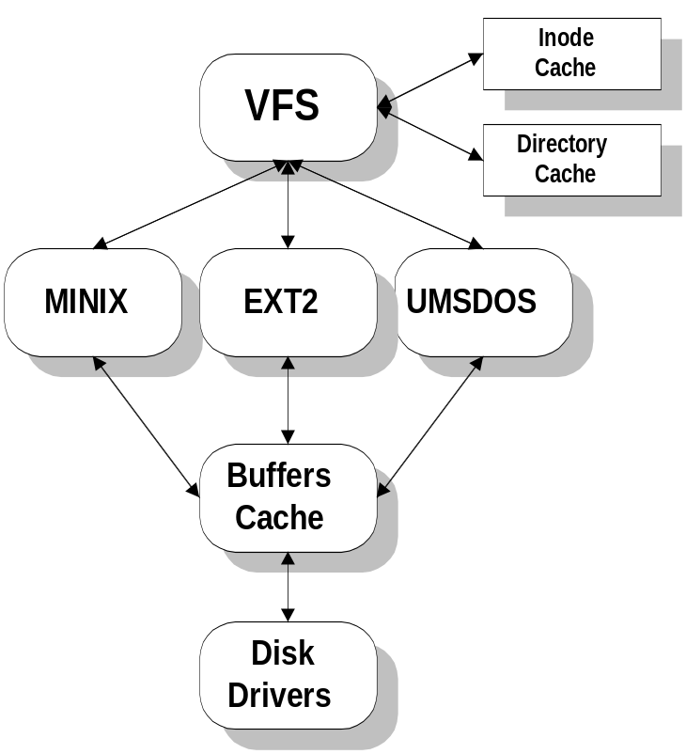
图1.上面显示了Linux文件系统的组成结构，VFS处于最上层，Buffer Cache处于最下层，负责与设备的交互。Inode Cache和Directory Cache为整个文件系统提供服务。

二、安装的文件系统的结构

下图显示了一个文件系统安装后，它的超级块在VFS文件系统中的位置和相关的数据结构：

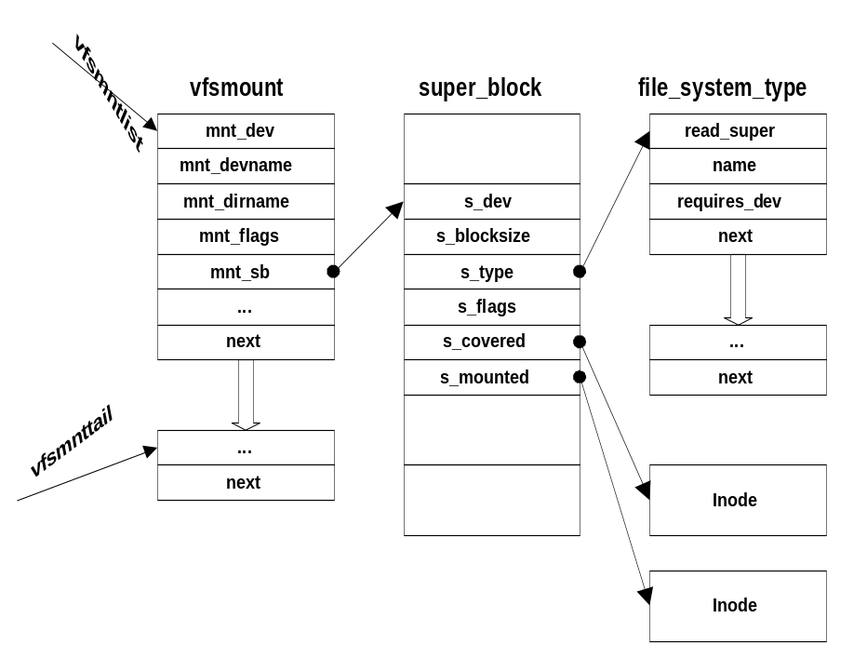

图2文件安装数据结构

上图中涉及到三个表：
vfsmount表。这个表是一个链表，它登记了VFS文件系统中当前安装的文件系统。
super_block表。这个表是一个数组，它存放了系统当前安装的所有文件系统的超级块。
file_system_type表。这也是一个链表，它登记了VFS文件系统中当前安装的文件系统的类型信息。
vfsmount表中节点的mnt_sb指向super_block表中的元素。而super_block表中元素的s_type指向File_system_type表中的节点。

三、打开文件的有关数据结构
一个文件在打开以后，在系统中就要为它建立起相应的数据结构。主要有两个：一是在当前进程的打开文件描述符中为它分配一项，二是分配一个文件结构（file struct，即FILE结构），并将文件描述符与该结构对应起来。FILE结构再指向该文件的inode。
这样的结构，包括在文件描述符和inode之间加一层FILE结构，主要是为了实现多种方式的共享。在FILE结构中，有文件读写的指针和文件操作的函数指针等信息。文件共享有两种方式：一是共享inode节点，是多个FILE结构共享一个inode；二是共享FILE结构，是多个文件描述符共享一个FILE结构，实际上是多个进程（必须是父子进程）共享一个打开的文件，尤其是它的读写指针。前一种共享实际是通过文件的链接（link）来实现的，两个无亲缘关系的进程打开同一个文件也属于这种共享。后一种共享只有在父子进程之间才会发生。当执行fork()系统调用后产生一个子进程，子进程将父进程的文件描述符复制到子进程中，这样，子进程和父进程的打开文件表是一样的，都指向同一个FILE结构，共享其文件读写指针。（关于文件打开过程的有关内容，参见李明的报告）。下图显示了打开文件的数据结构之间的联系。
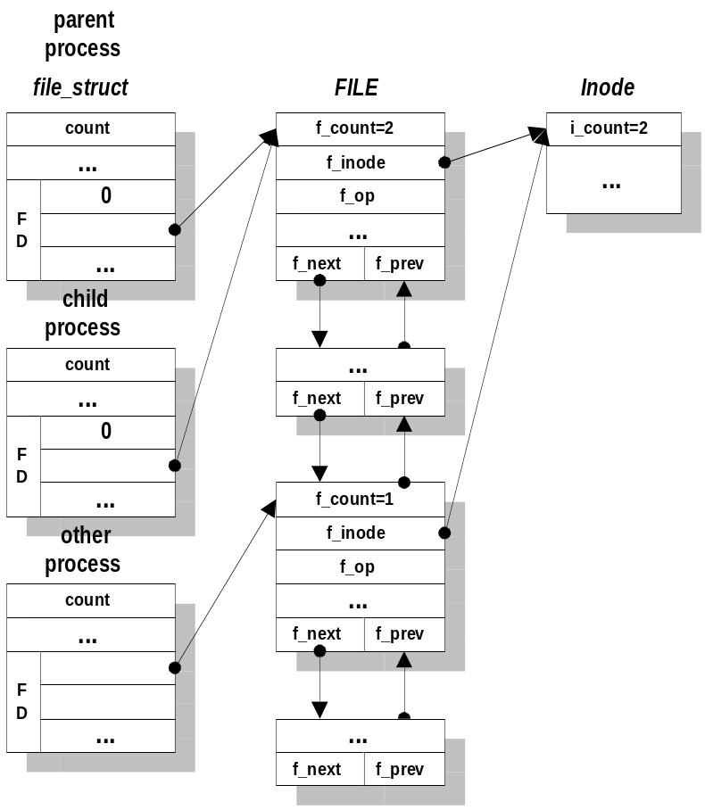

图5打开文件的数据结构之间的关系

第二章 sys_sysfs 系统调用

一、sysfs 系统调用综述
文件： fs/super.c
调用形式：int sys_fs(int option, …)
此系统调用仅仅用于UNIX System V，它读取文件系统列表，返回系统所注册的文件系统的信息。系统调用根据可变参数的返回特定的信息。它的功能有下列三种形式：
1．返回可变参数中指定的描述的文件系统在已注册文件系统列表中的序号。它的形式是：
int sysfs(int option, char * name)
此时的第一个参数option=1。

2．第二种形式有三个参数，可变参数为序号index和用于存储对应这个序号的文件系统的名称的字符缓冲区。
它的形式为：
int sysfs(int option, int index, char * name)
此时的第一个参数option=2。

3．返回操作系统中注册的文件系统的个数。
此时的第一个参数option=3。

二、sysfs系统调用的源代码
/*
* Whee.. Weird sysv syscall.
*/
asmlinkage int sys_sysfs(int option, ...)
{
va_list args;
int retval = -EINVAL;
unsigned int index;

va_start(args, option); //设置可变参数列表的指针
switch (option) {
case 1:
//从可变参数列表中读出一个字符串作为fs_index的参数
//返回以这个字符串为名称的文件系统在文件系统列表file_systems中的序号
retval = fs_index(va_arg(args, const char *));
break;

case 2:
//从可变参数列表中读出一个整型数index
index = va_arg(args, unsigned int);
//从系统文件系统列表file_systems中，读出第index个文件系统的名字
retval = fs_name(index, va_arg(args, char *));
break;

case 3:
//返回系统文件列表file_systems中注册的文件系统的个数
retval = fs_maxindex();
break;
}
//清除可变参数列表的指针
va_end(args);
return retval;
}

三、sysfs系统调用涉及的数据结构和函数说明：
- file_system_type数据结构
文件系统类型的注册和注销反映在以file_systems(fs/super.c)为链头，file_system_type为节点的单向链表中。注册表的每一个file_system_type节点描述一个已注册的文件系统类型。

static struct file_system_type *file_systems =
(struct file_system_type *) NULL;
struct file_system_type {
struct super_block *(*read_super)(struct super_block *,void *,int);
/* read_super所指的函数用于读出该文件系统在外存的超级块 */
const char *name;
/* 文件系统的类型名，如ext2 */
int requires_dev;
/* 支持文件系统的设备，proc文件系统不需要任何设备 */
struct file_system_type * next;
/* 文件系统类型链表的后续指针 */
};

2. fs_index(const char* __name)
此函数返回__name所指的字符串所代表的文件系统在操作系统所注册文件系统列表中序号。
源代码：//from super.c
static int fs_index(const char * __name)
{
struct file_system_type * tmp;
char * name;
int err, index;

//将所查询的文件系统的名称拷贝到核心态内存空间中(防止用户态内存空间中的数据
//换出)。
err = getname(__name, &name);
if (err)
return err;
index = 0;
//遍历已注册的文件系统列表file_systems，找到与所查找的文件系统同名的文件系统
//若操作成功返回其序号
for (tmp = file_systems ; tmp ; tmp = tmp->next) {
if (strcmp(tmp->name, name) == 0) {
//操作成功，释放所分配的核心态内存
putname(name);
//返回这个文件系统在已注册的文件系统中的序号
return index;
}
index++;
}
//操作不成功，释放所分配的核心态内存
putname(name);
//返回出错信息
return -EINVAL;
}

3. fs_name(int index, char* buf)
此函数输入文件系统在操作系统所注册文件系统列表中序号，返回这个序号对应的文件系统的名字，并存入字符串缓冲区buf。

源代码：
static int fs_name(unsigned int index, char * buf)
{
struct file_system_type * tmp;
int err, len;

tmp = file_systems;
//遍历文件系统列表，找到第index个文件系统
while (tmp && index > 0) {
tmp = tmp->next;
index--;
}
//如果找不到，返回错误信息
if (!tmp)
return -EINVAL;
len = strlen(tmp->name) + 1; //文件系统的名称的长度
//以buf开头的len 长度的内存空间是否可写？
err = verify_area(VERIFY_WRITE, buf, len);
if (err)
return err;
//拷贝文件系统的名称
memcpy_tofs(buf, tmp->name, len);
return 0;
}

4. fs_maxindex()
此函数返回操作系统中所注册的文件系统的个数。

源代码：
static int fs_maxindex(void)
{
struct file_system_type * tmp;
int index;

index = 0;
//遍历已注册的文件系统列表，返回已注册的文件系统的总数
for (tmp = file_systems ; tmp ; tmp = tmp->next)
index++;
return index;
}

第三章 sys_creat系统调用分析

一、sys_creat系统调用综述
sys_creat系统调用的功能、输入参数、输出参数及其意义如下：
int sys_creat(const char * pathname, int mode)
{
return sys_open(pathname, O_CREAT | O_WRONLY | O_TRUNC, mode);
}
功能：在指定的目录路径下，用指定的文件名和操作模式创建一个文件。
输入：文件名（pathname）和文件的操作模式（权限）
输出：若操作成功，返回所创建的文件的文件描述符（file descriptor）。
若操作失败，返回一个小于0的数。各个返回的出错数及其意义如下：

出错参数 | 意义
-EMFILE | 打开文件过多
-ENFILE | 文件表溢出
-ENOMEM | 内存不足
-EFAULT | 无效的内存地址
-ENOENT | 没有这样的文件或目录

二、创建文件的操作过程
由于sys_creat系统调用是通过sys_open系统调用实现的，下面的分析通过sys_open来说明。
- sys_open 的源代码（注：v2.2.5）
asmlinkage int sys_open(const char * filename, int flags, int mode)
{
char * tmp;
int fd, error;
//文件名从用户空间拷贝到核心空间
tmp = getname(filename);

fd = PTR_ERR(tmp);
if (!IS_ERR(tmp)) {//如果没有出错
lock_kernel();//取得核心锁
fd = get_unused_fd(); //找出一个没有使用的文件描述符
if (fd >= 0) {
//打开文件，返回一个文件指针
struct file * f = filp_open(tmp, flags, mode);
error = PTR_ERR(f);
if (IS_ERR(f))
goto out_error;
//将文件指针拷贝到进程打开的文件描述符表中
fd_install(fd, f);
}
out:
unlock_kernel(); //释放核心锁
putname(tmp); //释放所申请的核心内存
}
return fd; //返回文件描述符

out_error: //出错
put_unused_fd(fd); //释放所申请的文件描述符
fd = error; //返回一个出错信息
goto out;
}

- 创建文件过程
sys_creat系统调用的功能是根据指定的文件名（包含目录）和操作模式创建一个文件。具体的操作过程如下：
(1). 调用get_unused_fd()从进程的可使用的文件描述符中找出一个没有被使用的文件描述符（确切的说是文件描述符数组的下标）。
(2). 调用flip_open()打开一个创建的文件，并返回一个文件描述符。
(3). 调用fd_install()将新创建的文件的文件描述符拷贝到进程的打开文件表中。

三、sys_open 所涉及的数据结构
1．资源限制
struct rlimit {
long rlim_cur;
long rlim_max;
};
对于任何一个进程，它所能支配的每一种资源都有两个限制，当前限制（rlim_cur）与最大限制（rlim_max）。一个进程可以将当前的资源限制的值设为0到最大限制的任何值，同时它也可以将最大限制缩小到当前限制。对于单个进程而言，NR_OPEN（通常是256）是极限限制，这个极限限制对可打开的文件资源当前限制和最大限制均有效。但是，对于每一个进程的可打开文件数目而言，还有一个上限，即文件描述符集的大小（__FD_SETSIZE = 1024，即NR_OPEN<=__FD_SETSIZE）。同时，整个操作系统的所有进程（包括用户进程和核心进程）所能打开的文件的总数也是有限制的（NR_FILES=4096）。

2.进程所打开的文件系统的信息
struct files_struct {
int count;
fd_set close_on_exec;
fd_set open_fds;
struct file * fd[NR_OPEN];
};
其中close_on_exec为当进程调用exec()是，新进程需要关闭的文件描述符集合中所指的文件；open_fds为当前进程已经打开的文件的描述符的集合；fd为进程的文件指针的数组，即其所有的文件描述符。
进程打开或创建一个文件就是从open_fds位图（bitmap）中找到一个等于0的位，这一位对应的序号即表示文件描述符数组中对应下标的文件描述符没有被使用。

3．文件信息
整个系统运行期间维护一张以struct file作为节点的双向链表。表头由first_file给出。每个节点对应一个已打开的文件，包含了此文件的inode、操作函数等。对文件的所有操作都离不开系统打开文件表。

struct file *first_file = NULL; /* fs/file_table.c */ //链表首指针
struct file {
struct file *f_next, **f_pprev; //双向链表指针
struct dentry *f_dentry; //目录项指针
struct file_operations *f_op; //文件的操作函数的结构指针
mode_t f_mode; //文件操作模式
loff_t f_pos; //文件读写头位置
unsigned int f_count, f_flags; //文件引用记数和操作标志
unsigned long f_reada, f_ramax, f_raend, f_ralen, f_rawin;
struct fown_struct f_owner; //文件所有权信息
unsigned int f_uid, f_gid; //文件的用户标志和组标志
int f_error;
unsigned long f_version;
/* needed for tty driver, and maybe others */
void *private_data;
};

4．进程所处的文件系统的信息。
struct fs_struct {
int count;
unsigned short umask;
struct inode * root, * pwd;
};
其中，root 为系统的根目录，pwd为当前进程的工作目录。

5．进程结构
struct task_struct {
…
/* limits */
struct rlimit rlim[RLIM_NLIMITS];
struct fs_struct *fs;
…
/* open file information */
struct files_struct *files;
…
};
其中，rlim为进程所能支配的所有资源；fs为进程运行时的文件系统的相关信息；files为与进程打开的文件的信息。

四、相关函数说明
1．int get_unused_fd()
此函数从当前进程的打开文件表中找出一个没有被使用的文件描述符在进程的文件描述符数组（位图）中的下标。
(1). 步骤：
- 从进程描述符位图中找出一个没有被占用（置位）的位，得到它的下标。
- 检验这个描述符下标的合法性，即是否满足资源限制。
- 若操作成功，返回这个下标。
(2). 源代码：
/* Find an empty file descriptor entry, and mark it busy. */(fs/open.c)
int get_unused_fd(void)
{
struct files_struct * files = current->files;
int fd, error;
repeat:
error = -EMFILE;
//从文件描述符集合中找到一个没有被使用的位的下标
fd = find_next_zero_bit(files->open_fds,
current->files->max_fdset,
files->next_fd);
/*
N.B. For clone tasks sharing a files structure, this test
will limit the total number of files that can be opened.
*/
//查看资源限制
if (fd >= current->rlim[RLIMIT_NOFILE].rlim_cur)
goto out;

/* Do we need to expand the fdset array? */
if (fd >= current->files->max_fdset) {
error = expand_fdset(files, 0);
if (!error)
goto repeat;
goto out;
}

/*
Check whether we need to expand the fd array.
*/
if (fd >= files->max_fds) {
error = expand_fd_array(files, 0);
if (!error)
goto repeat;
goto out;
}
//设置对应的文件描述符的位
FD_SET(fd, files->open_fds);
//将close_on_exec标志清零
FD_CLR(fd, files->close_on_exec);
files->next_fd = fd + 1;
#if 1 /* Sanity check */
if (files->fd[fd] != NULL) {
printk(“get_unused_fd: slot %d not NULL!\n”, fd);
files->fd[fd] = NULL; }
#endif
error = fd;

out:
#ifdef FDSET_DEBUG
if (error < 0)
printk (KERN_ERR __FUNCTION__ “: return %d\n”, error);
#endif
return error;
}

- inline void put_unused_fd(unsigned int fd)
此函数将一个文件描述符释放，即在文件描述符位图中，将fd对应的位清零。
(1). 步骤：
- 将fd对应的文件描述符在文件描述符位图中清零；
- 修改这个文件的相关数据。
(2). 源代码：(fs/open.c)
inline void put_unused_fd(unsigned int fd)
{
FD_CLR(fd, current->files->open_fds); // fd对应的文件描述符位清零
if (fd < current->files->next_fd) //修改数据
current->files->next_fd = fd;
}

- inline void fd_install(unsigned int fd, struct file *file)
此函数将文件指针file填到进程的打开文件表中的第fd项。
源代码：(fs/open.c)
/*
Install a file pointer in the fd array.
*/
extern inline void fd_install(unsigned int fd, struct file *file)
{
current->files->fd[fd] = file;
}
4．struct file *filp_open(const char * filename, int flags, int mode)
注意：在2.0.XX版本中，这个函数是do_open()
(1). 步骤：
a. 申请一个文件结构的内存空间；
b. 对文件操作模式（mode）和标志（flags）进行修改；
- open_namei调用dir_namei查找文件所在目录的inode，并得到不带路径的文件名及其长度。若是要新创建文件，则调用具体文件系统的create操作并返回。
- 填充这个文件结构。
(2). 源代码：(fs/open.c)
struct file *filp_open(const char * filename, int flags, int mode)
{
struct inode * inode;
struct dentry * dentry;
struct file * f;
int flag,error;

error = -ENFILE; //错误：文件表溢出
f = get_empty_filp(); //申请一个文件描述的内存空间，
if (!f) //操作不成功（内存不足）
goto out;
f->f_flags = flag = flags;
f->f_mode = (flag+1) & O_ACCMODE;
if (f->f_mode)
flag++;
if (flag & O_TRUNC)
flag |= 2;
//返回与输入文件名对应的不包含目录的文件名并将相关数据存入dentry中
dentry = open_namei(filename,flag,mode);
error = PTR_ERR(dentry);
if (IS_ERR(dentry))
goto cleanup_file;
inode = dentry->d_inode;
if (f->f_mode & FMODE_WRITE) {
error = get_write_access(inode);
if (error)
goto cleanup_dentry;
}
//设置打开文件的相关参数
f->f_dentry = dentry; //dentry
f->f_pos = 0; //读写头位置
f->f_reada = 0;
f->f_op = NULL; //操作函数
if (inode->i_op)
f->f_op = inode->i_op->default_file_ops;
if (f->f_op && f->f_op->open) {
error = f->f_op->open(inode,f);
if (error)
goto cleanup_all;
}
f->f_flags &= ~(O_CREAT | O_EXCL | O_NOCTTY | O_TRUNC);
return f;
cleanup_all:
if (f->f_mode & FMODE_WRITE)
put_write_access(inode);
cleanup_dentry:
f->f_dentry = NULL;
dput(dentry); //释放内存
cleanup_file:
put_filp(f); //释放文件描述内存
out:
return ERR_PTR(error); //返回出错信息
}

5. struct dentry * open_namei(const char * pathname, int flag, int mode)
(fs/namei.c)
- open_namei调用dir_namei查找文件所在目录的inode，并得到不带路径的文件名及其长度。若是要新创建文件，则调用具体文件系统的create操作并返回。对于ext2文件系统而言，就是ext2_create。否则调用lookup和follow_link找到文件的inode节点。接着检查inode权限，对于不同文件类型调整flag。如果要截断文件，则在获取写权限后，做do_truncate截断文件。最终获得文件inode节点及不带路径的文件名及其长度。

第四章 sys_llseek系统调用代码分析

sys_llseek系统调用综述
sys_llseek来源于文件fs/read_write.c中，在讨论sys_llseek的功能之前，我们先讨论sys_lseek系统调用。两个系统调用的功能都是对文件的读写指针进行重新定位，将文件的读写指针根据指定的参照位置和位移移动。两个系统调用的区别可以从系统调用的名称上区分开：lseek是long seek，即读写头的位移是一个长整型数（32位）；而llseek是long long seek，即读写头的位移是一个长长整型数（64位）。
sys_lseek和sys_llseek都是调用一个核心函数llseek(struct file*, loof_t, int)来实现的。llseek的输入参数有打开的文件描述符、32位的偏移量和偏移参照位置。这个系统调用首先检查文件描述符的有效性，然后移动文件的读写头。偏移量的参照位置可以是文件的头部，文件读写头的当前位置和文件尾。llseek通过调用具体的文件系统的llseek操作函数实现相应操作。

二、 sys_lseek源代码分析
1. sys_lseek的执行过程如下：
- 对核心锁加锁；
- 将文件描述符拷贝到核心内存空间；
- 参数有效性检验；
- 执行相应文件系统的llseek操作。

2. sys_lseek的源代码：
asmlinkage off_t sys_lseek(unsigned int fd, off_t offset, unsigned int origin)
{
off_t retval;
struct file * file;
struct dentry * dentry;
struct inode * inode;

lock_kernel(); //核心锁上锁
retval = -EBADF;
file = fget(fd); //文件描述符拷贝到核心态内存
if (!file)
goto bad;
/* N.B. Shouldn't this be ENOENT?? */
if (!(dentry = file->f_dentry) ||
!(inode = dentry->d_inode))
goto out_putf;
retval = -EINVAL;
if (origin <= 2) //如果参数有效
retval = llseek(file, offset, origin); //执行相应文件系统的例程
out_putf:

fput(file); //释放核心内存中文件描述符所占有的空间
bad:
unlock_kernel(); //核心锁释放

return retval;
}

sys_llseek源代码分析
- sys_llseek的调用过程
- 对核心锁加锁；
- 将文件描述符拷贝到核心内存空间；
- 参数有效性检验；
- 将表示偏移量的两个长整型数合成一个64位数，执行相应文件系统的llseek操作。

2．sys_llseek的源代码：

asmlinkage int sys_llseek(unsigned int fd, unsigned long offset_high,
unsigned long offset_low, loff_t * result,
unsigned int origin)
{
int retval;
struct file * file;
struct dentry * dentry;
struct inode * inode;
loff_t offset;

lock_kernel(); //核心锁加锁
retval = -EBADF;
file = fget(fd); //将文件描述符拷贝到核心内存空间
if (!file)
goto bad;
/* N.B. Shouldn't this be ENOENT?? */
if (!(dentry = file->f_dentry) ||
!(inode = dentry->d_inode))
goto out_putf;
retval = -EINVAL;
if (origin > 2)
goto out_putf;
//参数合成，执行具体文件系统的llseek操作
offset = llseek(file, ((loff_t) offset_high << 32) | offset_low,
origin);
retval = (int)offset;
if (offset >= 0) {
retval = -EFAULT;
if (!copy_to_user(result, &offset, sizeof(offset)))
retval = 0;
}
out_putf:
fput(file); //释放核心内存中文件描述符所占有的空间

bad:
unlock_kernel();//核心锁释放
return retval;
}

llseek过程
sys_llseek和sys_lseek都调用一个llseek过程，它完成具体的文件系统llseek的功能。源代码如下：
static inline loff_t llseek(struct file *file, loff_t offset, int origin)
{
loff_t (*fn)(struct file *, loff_t, int); //定义一个函数指针
fn = default_llseek; //赋值为默认的操作函数
if (file->f_op && file->f_op->llseek)
fn = file->f_op->llseek;
return fn(file, offset, origin); //执行具体文件系统的操作
}

sys_llseek的相关过程
- 概况：
- 功能：该系统调用将建立一个新的目录结点，这里将结合ext2系统来说明此系统调用的工作过程。
- 输入参数：
fd:
offset_high:
offset_low:
result:
origin:
- 工作过程：
- 调用lock_kernel()
该函数是在多CPU情况下获取核心锁，如果是单CPU，则无须考虑。
- 调用fget(fd)
- 调用fcheck (unsigned int fd)检查fd是否合法，若合法，再根据fd从当前系统打开文件表中获取该文件的指针，并将其返回。
- 若返回的文件指针为非空，则将该文件指针的应用次数加1，并返回。
- 调用llseek(file, ((loff_t) offset_high << 32) | offset_low, origin)

- 调用copy_to_user(result, &offset, sizeof(offset))

- 调用fput(fd)
如果文件的应用次数减1后为0，表示已没有任何进程应用该文件，则进行如下操作：
- 调用locks_remove_flock()
- 调用__fput(struct file* filp)
- 该文件应用次数置为0
- 调用remove_filp()
- 调用insert_file_free()
若文件应用次数不为0，则只将该文件应用次数减1。

- 调用unlock_kernel()
该函数用来释放核心锁。

- 调用getname函数把名字放到核心空间中，
getname （fs\name.c）
输入参数：filename ：带路径文件名
reault：核心空间字符串指针
过程：
- 调用get_max_filename作地址的合法性检查，它会检验给出的地址是否在当前进程的虚存段内；
- 在核心空间中申请一页；
- 不断调用get_user(filename++)把filename字符的内容拷贝到该页中去；
- 成功则返回0。
- 若第1）步成功，则做如下工作
- 调用remove_trailing_slashes函数（fs\namei.c）该函数的功能是：如果带路径的文件名以“/”结束，则把该“/”去掉，故mkdir usr/src/temp/ 和mkdir usr/src/temp具有相同的效果；
- 调用do_mkdir(tmp,mode)函数，在这个函数中将真正做目录的创建工作，后面将其作分析；
- putname(tmp)函数，将getname函数中申请到调用的核心空间中那一页释放掉；
- 若第1）步不成功则返回出错信息，否则返回第2）步中do_mkdir的返回结果。

2．主要调用例程
- do_mkdir
功能：将带路径文件名转换为不带路径的文件名，并得到该文件名所在的目录对应的VFS inode，
参数：pathname：带路径文件名
mode：模式
过程：
- 调用dir_namei(pathname,&namelen,&basename,null,&dir)从当前目录查起，将带路径文件名转换为不带路径的文件名，保存在basename中，而dir放其父目录对应的VFS inode，（即要建立目录的父目录）（关于dir_namei见前）；
- 做一些合法性检验；
- 调用具体文件系统的mkdir函数。

- ext2_mkdir
功能：在ext2文件卷上建立一个目录
参数：dir：要建立的目录一父目录
name：待建立目录的目录名
len：目录长度名
mode：模式
过程：
- 调用dir_find_entry(dir,name,len,&de);若成功返回，则说明dir 目录文件中已存在名为name的目录，返回错误标志（关于此函数见前）
- 调用ext2_new_inode(dir,S_IFDIR,&err)，在ext2文件卷中产生一个新ext2 inode；记其对应的VFS inode 为inode；
- 为inode调用ext2_bread（inode，0，1，&err）（该函数会调用ext2_getblk函数完成具体功能）为该inode的目录文件在ext2上分配1 块（1为创建标志）；并对inode属性作相应赋值；
- 在inode的目录文件中增加两项：
第一项：引用自己，文件名为‘.’；
第二项：引用父目录dir ,文件名为‘..’（父目录引用数在最后相应增加）
故新目录的引用数为2(i_nlink=2);
- 在父目录dir的目录文件中增加1项，引用inode
- 把inode加入directory cache
- 成功返回0
- ext2_getblk
功能：返回指定inode对应文件的第block块的缓冲区,若该文件无第block块且有创建标志,则为该文件在ext2文件卷上创建一个新块.
参数:
inode：指定目录或文件的vfs inode
block：指定块号
create：创建标志
err：错误代码
过程:
- 对block作合法性检验
- 若为直接寻址,调用inode_getblk函数
- 若为一级间址,先调用inode_getblk函数返回一级间址块缓冲buffer；再调用block_getblk函数对实际块作相应操作
- 若为二级间址,先调用inode_getblk函数返回二级间址块缓冲buffer；再调用两次block_getblk函数对实际块作相应操作
- 至此必为三级间址,先调用inode_getblk函数返回三级间址块缓冲buffer；再调用三次block_getblk函数对实际块作相应操作
- inode_getblk
功能：返回直接寻址方式下block所对应的buffer，若block不存在且有创建标志，则创建一块
参数：
inode：指定目录或文件的vfs inode
nr：该block 为文件的第几块
new_block：指定新的块号（为new block 用）
create：创建标志
err：错误代码
过程：
- 从inode的i_data结构中得到实际块号；
- 如果这一块存在，则调用getblk返回；
- 否则调用ext2_alloc_block在ext2文件卷上分配一个新的块，将该块实际块号赋给inode idata[nr]项；
- 修改inode的结构，并为新的块申请一个buffer，返回该buffer；
（ext2_alloc_block主要调用了ext2_new_block函数，见前）
5）block_getblk
功能：返回间接寻址下一个缓冲区对应偏移量所放实际块号对应的buffer，若该偏移量处为空，且有创建标志，则在ext2文件卷上创建一块
参数：
inode：指定目录或文件的vfs inode
block：所要找的块的地址所在的缓冲块头部指针
nr：缓冲块内的偏移量
create：创建标志
blocksize：要读入的块长
new_block：指定新的块号（为new block 用）
err：错误代码
过程：
- 将buffer 对应偏移量处的地址取出；
- 若此地址不为空，则说明其内容为一实际块号，将该块读入buffer并将该buffer 返回；
- 否则调用ext2_alloc_block在ext2文件卷宗上申请一新块，将其块号填入上述buffer对应偏移量处；
- 修改inode结构，并为新的块申请一buffer，返回该buffer.

第五章 sys_flock系统调用

一、系统调用sys_flock的源代码分析

1．sys_flock代码分析
在linux/fs/locks.c中定义，系统调用sys_flock的作用是对文件句柄加上FL_FLOCK风格锁
/* flock() system call entry point. Apply a FL_FLOCK style lock to
* an open file descriptor.
*/
asmlinkage int sys_flock(unsigned int fd, unsigned int cmd)
// 参数分析
unsigned int fd //输入参数：要加锁文件的文件描述号
unsigned int cmd //输入参数：对文件要加锁操作类型
{
struct file_lock file_lock; //定义文件锁结构变量
struct file *filp; //定义文件结构指针

// 1．检查参数fd的有效性
// 如果当前的传入文件描述号大于最大的文件描述号(NR_OPEN=256)
// 或者当前的传入文件描述号对应进程当前所打开的文件无效
// 则返回出错代码(文件描述无效)
if ((fd >= NR_OPEN) || !(filp = current->files->fd[fd]))
return (-EBADF);
// 2．检查参数cmd的有效性
if (!flock_make_lock(filp, &file_lock, cmd))
return (-EINVAL);
// 3．检查锁设置的有效性
// 如果文件未设读写模式，而设置读写锁标记
// 则返回出错代码(文件描述无效)
if ((file_lock.fl_type != F_UNLCK) && !(filp->f_mode & 3))
return (-EBADF);
// 4．对文件进行加锁
// 对文件的加锁操作解锁或不要阻塞，则不等待，设置参数为0，否则为1
return (flock_lock_file(filp, &file_lock, (cmd & (LOCK_UN | LOCK_NB)) ? 0 : 1));
}

2．flock_make_lock代码分析
在linux/fs/lock.c中定义
/* Verify a call to flock() and fill in a file_lock structure with
* an appropriate FLOCK lock.
*/
static int flock_make_lock(struct file *filp, struct file_lock *fl, unsigned int cmd)
struct file *filp //输入参数：文件指针
struct file_lock *fl //输出参数：被填写的文件锁结构
unsigned int cmd //输入参数：对文件要加锁的类型
{
// 为文件锁结构变量申请内存，并初始化为0
memset(fl, 0, sizeof(*fl));
// 1．检查文件输入参数是否有效
if (!filp->f_inode) /* just in case */
return (0);
// 2．检查加锁类型输入参数是否有效，并设置锁类型
switch (cmd & ~LOCK_NB) {
case LOCK_SH: //共享锁只读
fl->fl_type = F_RDLCK;
break;
case LOCK_EX: //互斥锁是写锁
fl->fl_type = F_WRLCK;
break;
case LOCK_UN: //取消锁设置无锁
fl->fl_type = F_UNLCK;
break;
default: // 锁类型无效
return (0);
}
// 设置与锁相关的属性：锁标记、锁有效区域、锁文件
fl->fl_flags = FL_FLOCK;
fl->fl_start = 0;
fl->fl_end = OFFSET_MAX;
fl->fl_file = filp;
fl->fl_owner = NULL;
// 进行有效返回
return (1);
}

3．flock_lock_file代码分析
在linux/fs/lock.c中定义
/* Try to create a FLOCK lock on filp. We always insert new FLOCK locks at
* the head of the list, but that's secret knowledge known only to the next
* two functions.
*/
static int flock_lock_file(struct file *filp, struct file_lock *caller, unsigned int wait)
{
struct file_lock *fl;
struct file_lock *new_fl = NULL; //新锁变量
struct file_lock **before;
int error; //返回出错代码
int change;
int unlock = (caller->fl_type == F_UNLCK); //判断文件锁类型是否是解锁

/*
* If we need a new lock, get it in advance to avoid races.
*/
if (!unlock) { //如果不是解锁
error = -ENOLCK; //在文件的锁链上不能再创建锁节点
new_fl = locks_alloc_lock(caller); //尝试在申请一个文件锁
if (!new_fl) //如果申请无效，则退出函数，返回出错信息
goto out;
}

error = 0;
search:
change = 0;

before = &filp->f_inode->i_flock; //找到该文件对应的锁链
// 判断是否是F_POSIX锁，是则退出，并返回出错信息
if ((fl = *before) && (fl->fl_flags & FL_POSIX)) { //F_POSIX标志被设置
error = -EBUSY;
goto out;
}
// 在锁链上查找：如果找到相应的文件锁同类型的则退出
// 如果找到同文件的，但不同类型的，则设置改变类型标记
while ((fl = *before) != NULL) {
if (caller->fl_file == fl->fl_file) {
if (caller->fl_type == fl->fl_type)
goto out;
change = 1; //设置改变类型标记
break;
}
before = &fl->fl_next;
}
/* change means that we are changing the type of an existing lock, or
* or else unlocking it.
*/
if (change) { //改变已有的锁类型，读、写锁改变的方式，是先删除再添加
/* N.B. What if the wait argument is false? */
locks_delete_lock(before, !unlock); //删除锁
/*
* If we waited, another lock may have been added ...
*/
if (!unlock) //如果不是解锁，则添加锁，以实现改变
goto search;
}
if (unlock)
goto out;
// 添加新类型锁
repeat:
/* Check signals each time we start */
error = -ERESTARTSYS;
if (current->signal & ~current->blocked)
goto out;
// 判断是否是F_POSIX锁，是则退出，并返回出错信息
error = -EBUSY;
if ((fl = filp->f_inode->i_flock) && (fl->fl_flags & FL_POSIX))
goto out;
// 如果inode的锁链不是空，则检查已有锁是否与新锁冲突
// 两锁指向同一文件的，则不冲突
// 如果循环结束没发现冲突，则继续运行来插入新锁
// 如果循环中发现冲突，则将锁进入阻塞队列等待
while (fl != NULL) {
if (!flock_locks_conflict(new_fl, fl)) { //不冲突，则检查下一系统文件锁
fl = fl->fl_next;
continue;
}
error = -EAGAIN;
if (!wait) //如果不等待，则退出并返回出错信息EAGAIN(再试)
goto out;
locks_insert_block(fl, new_fl);
interruptible_sleep_on(&new_fl->fl_wait);
locks_delete_block(fl, new_fl);
goto repeat;
}
// 在锁链上插入新锁
locks_insert_lock(&filp->f_inode->i_flock, new_fl);
new_fl = NULL;
error = 0;
// 退出函数操作：先释放申请的空间，再返回出错代码
out:
if (new_fl)
locks_free_lock(new_fl); //释放申请的内存空间
return (error);
}

4．locks_alloc_lock代码分析
以输入文件锁为模板动态创建一新锁
在linux/fs/lock.c中定义
/* Allocate a new lock, and initialize its fields from fl.
* The lock is not inserted into any lists until locks_insert_lock() or
* locks_insert_block() are called.
*/
static inline struct file_lock *locks_alloc_lock(struct file_lock *fl)
{
return locks_init_lock(locks_empty_lock(), fl);
}

5．locks_empty_lock代码分析
动态申请一空锁
在linux/fs/lock.c中定义
/*
* Allocate an empty lock structure. We can use GFP_KERNEL now that
* all allocations are done in advance.
*/
static struct file_lock *locks_empty_lock(void)
{
return ((struct file_lock *) kmalloc(sizeof(struct file_lock),
GFP_KERNEL));
}

6．locks_init_lock代码分析
以输入文件锁为模板拷贝一新锁
在linux/fs/lock.c中定义
/*
* Initialize a new lock from an existing file_lock structure.
*/
static struct file_lock *locks_init_lock(struct file_lock *new, struct file_lock *fl)
{
if (new) {
memset(new, 0, sizeof(*new));
new->fl_owner = fl->fl_owner;
new->fl_file = fl->fl_file;
new->fl_flags = fl->fl_flags;
new->fl_type = fl->fl_type;
new->fl_start = fl->fl_start;
new->fl_end = fl->fl_end;
}
return new;
}

7．locks_delete_lock代码分析
在linux/fs/lock.c中定义
/* Delete a lock and free it.
* First remove our lock from the active lock lists. Then call
* locks_wake_up_blocks() to wake up processes that are blocked
* waiting for this lock. Finally free the lock structure.
*/
static void locks_delete_lock(struct file_lock **thisfl_p, unsigned int wait)
{
struct file_lock *thisfl;
struct file_lock *prevfl;
struct file_lock *nextfl;

thisfl = *thisfl_p;
*thisfl_p = thisfl->fl_next;

prevfl = thisfl->fl_prevlink;
nextfl = thisfl->fl_nextlink;

if (nextfl != NULL)
nextfl->fl_prevlink = prevfl;

if (prevfl != NULL)
prevfl->fl_nextlink = nextfl;
else
file_lock_table = nextfl;

locks_wake_up_blocks(thisfl, wait);
locks_free_lock(thisfl);

return;
}

8．locks_wake_up_blocks代码分析
在linux/fs/lock.c中定义
/* Wake up processes blocked waiting for blocker.
* If told to wait then schedule the processes until the block list
* is empty, otherwise empty the block list ourselves.
*/
static void locks_wake_up_blocks(struct file_lock *blocker, unsigned int wait)
{
struct file_lock *waiter;

while ((waiter = blocker->fl_nextblock) != NULL) {
wake_up(&waiter->fl_wait);
if (wait)
/* Let the blocked process remove waiter from the
* block list when it gets scheduled.
*/
schedule();
else
/* Remove waiter from the block list, because by the
* time it wakes up blocker won't exist any more.
*/
locks_delete_block(blocker, waiter);
}
return;
}

9．wake_up代码分析
在linux/kernel/sched.c中定义
/*
* wake_up doesn't wake up stopped processes - they have to be awakened
* with signals or similar.
*
* Note that this doesn't need cli-sti pairs: interrupts may not change
* the wait-queue structures directly, but only call wake_up() to wake
* a process. The process itself must remove the queue once it has woken.
*/
void wake_up(struct wait_queue **q)
{
struct wait_queue *next;
struct wait_queue *head;

if (!q || !(next = *q))
return;
head = WAIT_QUEUE_HEAD(q);
while (next != head) {
struct task_struct *p = next->task;
next = next->next;
if (p != NULL) {
if ((p->state == TASK_UNINTERRUPTIBLE) ||
(p->state == TASK_INTERRUPTIBLE))
wake_up_process(p);
}
if (!next)
goto bad;
}
return;
bad:
printk("wait_queue is bad (eip = %p)\n",
__builtin_return_address(0));
printk(" q = %p\n",q);
printk(" *q = %p\n",*q);
}

10．schedule代码分析
LINUX进程调度由schedule()执行，其任务是在run queue队列中选出一个就绪进程。
每个进程都可有一种调度策略，在它的task_struct中规定（policy域），或为SCHED_RR、SCHED_FIFO，或为SCHED_OTHER。如表1-1。前两种为实时进程调度策略，后者为普通进程调度策略。由schedule()调用的goodness()函数保证实时进程先于普通进程获得CPU。

表1-1

调度策略标志 | 采用调度算法
SCHED_RR | 基于优先级的轮转法
SCHED_FIFO | 先进先出算法
SCHED_OTHER | 基于优先级的轮转法

init_task进程（或0号进程）的policy为SCHED_OTHER，priority设为DEF_PRIORITY，即200ms。进程创建时，其时间片counter为父进程当前时间片的一半，policy和priority、rt_priority均从父进程继承。也就是说，源于init_task进程而产生的所有进程，它们的调度策略是SCHED_OTHER，优先数200，初始时间片200ms。
进程可以通过系统调用sched_setscheduler改变自己的调度策略，通过系统调用sys_nice改变优先数。一旦进程变为实时进程，其新产生的子进程也是实时进程。
进程创建时的状态为TASK_UNINTERRUPTIBLE，在do_fork() 结束前被父进程唤醒后，变为TASK_RUNNING。处于TASK_RUNNING状态的进程被移到run queue队列中，在适当时候由schedule()按CPU调度算法选中，获得CPU。进程执行系统调用sys_exit()或收到SIG_KILL信号而调用do_exit()时，进程状态变为TASK_ZOMBIE，释放所申请资源，启动schedule()切换到其它就绪进程。LINUX进程调度由schedule()执行，其任务是在run queue队列中选出一个就绪进程。
进程调度的schedule()、goodness()函数(/usr/src/linux/kernel子目录)如下所列：
在linux/kernel/sched.c中定义
/*
* 'schedule()' is the scheduler function. It's a very simple and nice
* scheduler: it's not perfect, but certainly works for most things.
*
* The goto is "interesting".
*
* NOTE!! Task 0 is the 'idle' task, which gets called when no other
* tasks can run. It can not be killed, and it cannot sleep. The 'state'
* information in task[0] is never used.
*/
asmlinkage void schedule(void)
{
int c;
struct task_struct * p;
struct task_struct * prev, * next;
unsigned long timeout = 0;
int this_cpu=smp_processor_id();

/* check alarm, wake up any interruptible tasks that have got a signal */

allow_interrupts();

if (intr_count)
goto scheduling_in_interrupt;

if (bh_active & bh_mask) {
intr_count = 1;
do_bottom_half();
intr_count = 0;
}

run_task_queue(&tq_scheduler);

need_resched = 0;
prev = current;
cli();
/* move an exhausted RR process to be last.. */
if (!prev->counter && prev->policy == SCHED_RR) {
prev->counter = prev->priority;
move_last_runqueue(prev);
}
switch (prev->state) {
case TASK_INTERRUPTIBLE:
if (prev->signal & ~prev->blocked)
goto makerunnable;
timeout = prev->timeout;
if (timeout && (timeout <= jiffies)) {
prev->timeout = 0;
timeout = 0;
makerunnable:
prev->state = TASK_RUNNING;
break;
}
default:
del_from_runqueue(prev);
case TASK_RUNNING:
}
p = init_task.next_run;
sti();

#ifdef __SMP__
/*
* This is safe as we do not permit re-entry of schedule()
*/
prev->processor = NO_PROC_ID;
#define idle_task (task[cpu_number_map[this_cpu]])
#else
#define idle_task (&init_task)
#endif

/*
* Note! there may appear new tasks on the run-queue during this, as
* interrupts are enabled. However, they will be put on front of the
* list, so our list starting at "p" is essentially fixed.
*/
/* this is the scheduler proper: */
c = -1000;
next = idle_task;
while (p != &init_task) {
int weight = goodness(p, prev, this_cpu);
if (weight > c)
c = weight, next = p;
p = p->next_run;
}

/* if all runnable processes have "counter == 0", re-calculate counters */
if (!c) {
for_each_task(p)
p->counter = (p->counter >> 1) + p->priority;
}
#ifdef __SMP__
/*
* Allocate process to CPU
*/

next->processor = this_cpu;
next->last_processor = this_cpu;
#endif
#ifdef __SMP_PROF__
/* mark processor running an idle thread */
if (0==next->pid)
set_bit(this_cpu,&smp_idle_map);
else
clear_bit(this_cpu,&smp_idle_map);
#endif
if (prev != next) {
struct timer_list timer;

kstat.context_swtch++;
if (timeout) {
init_timer(&timer);
timer.expires = timeout;
timer.data = (unsigned long) prev;
timer.function = process_timeout;
add_timer(&timer);
}
get_mmu_context(next);
switch_to(prev,next);
if (timeout)
del_timer(&timer);
}
return;

scheduling_in_interrupt:
printk("Aiee: scheduling in interrupt %p\n",
__builtin_return_address(0));
}
/*
* This is the function that decides how desirable a process is..
* You can weigh different processes against each other depending
* on what CPU they've run on lately etc to try to handle cache
* and TLB miss penalties.
*
* Return values:
* -1000: never select this
* 0: out of time, recalculate counters (but it might still be
* selected)
* +ve: "goodness" value (the larger, the better)
* +1000: realtime process, select this.
*/
static inline int goodness(struct task_struct * p, struct task_struct * prev, int this_cpu)
{
int weight;

#ifdef __SMP__
/* We are not permitted to run a task someone else is running */
if (p->processor != NO_PROC_ID)
return -1000;
#ifdef PAST_2_0
/* This process is locked to a processor group */
if (p->processor_mask && !(p->processor_mask & (1<<this_cpu))
return -1000;
#endif
#endif

/*
* Realtime process, select the first one on the
* runqueue (taking priorities within processes
* into account).
*/
if (p->policy != SCHED_OTHER)
return 1000 + p->rt_priority;

/*
* Give the process a first-approximation goodness value
* according to the number of clock-ticks it has left.
*
* Don't do any other calculations if the time slice is
* over..
*/
weight = p->counter;
if (weight) {

#ifdef __SMP__
/* Give a largish advantage to the same processor... */
/* (this is equivalent to penalizing other processors) */
if (p->last_processor == this_cpu)
weight += PROC_CHANGE_PENALTY;
#endif
/* .. and a slight advantage to the current process */
if (p == prev)
weight += 1;
}
return weight;
}

11．flock_locks_conflict代码分析
在linux/fs/lock.c中定义
/* Determine if lock sys_fl blocks lock caller_fl. FLOCK specific
* checking before calling the locks_conflict().
*/
static int flock_locks_conflict(struct file_lock *caller_fl, struct file_lock *sys_fl)
{
/* FLOCK locks referring to the same filp do not conflict with
* each other.
*/
if (caller_fl->fl_file == sys_fl->fl_file) //FLOCK锁如果共用同一文件指针不冲突，因为属于父子进程
return (0);

return (locks_conflict(caller_fl, sys_fl));
}

12．locks_conflict代码分析
在linux/fs/lock.c中定义
/* Determine if lock sys_fl blocks lock caller_fl. Common functionality
* checks for overlapping locks and shared/exclusive status.
*/
static int locks_conflict(struct file_lock *caller_fl, struct file_lock *sys_fl)
{
if (!locks_overlap(caller_fl, sys_fl))
return (0);

switch (caller_fl->fl_type) {
case F_RDLCK: //读写冲突
return (sys_fl->fl_type == F_WRLCK);

case F_WRLCK: //只要有写存在，就冲突，要么读写冲突，要么写写冲突
return (1);

default:
printk("locks_conflict(): impossible lock type - %d\n",
caller_fl->fl_type);
break;
}
return (0); /* This should never happen */
}

13．locks_overlap代码分析
在linux/fs/lock.c中定义
/* Check if two locks overlap each other.
*/
static inline int locks_overlap(struct file_lock *fl1, struct file_lock *fl2)
{
return ((fl1->fl_end >= fl2->fl_start) &&
(fl2->fl_end >= fl1->fl_start));
}

14．locks_insert_block代码分析
在linux/fs/lock.c中定义
/* Insert waiter into blocker's block list.
* We use a circular list so that processes can be easily woken up in
* the order they blocked. The documentation doesn't require this but
* it seems like the reasonable thing to do.
*/
static void locks_insert_block(struct file_lock *blocker,
struct file_lock *waiter)
{
struct file_lock *prevblock;
// 插入新阻塞锁到阻塞锁循环链，
// 将waiter插在blocker之前
if (blocker->fl_prevblock == NULL)
/* No previous waiters - list is empty */
prevblock = blocker;
else
/* Previous waiters exist - add to end of list */
prevblock = blocker->fl_prevblock;

prevblock->fl_nextblock = waiter;
blocker->fl_prevblock = waiter;
waiter->fl_nextblock = blocker;
waiter->fl_prevblock = prevblock;

return;
}

15．interruptible_sleep_on代码分析
在linux/kernel/sched.c中定义
void interruptible_sleep_on(struct wait_queue **p)
{
__sleep_on(p,TASK_INTERRUPTIBLE);
}

16．locks_delete_block代码分析
在linux/fs/lock.c中定义
在blocker的阻塞链中删除waiter锁
/* Remove waiter from blocker's block list.
* When blocker ends up pointing to itself then the list is empty.
*/
static void locks_delete_block(struct file_lock *blocker, struct file_lock *waiter)
{
struct file_lock *nextblock;
struct file_lock *prevblock;

nextblock = waiter->fl_nextblock;
prevblock = waiter->fl_prevblock;

if (nextblock == NULL)
return;

nextblock->fl_prevblock = prevblock;
prevblock->fl_nextblock = nextblock;

waiter->fl_prevblock = waiter->fl_nextblock = NULL;
if (blocker->fl_nextblock == blocker)
/* No more locks on blocker's blocked list */
blocker->fl_prevblock = blocker->fl_nextblock = NULL;
return;
}

17．locks_free_lock代码分析
在linux/fs/lock.c中定义
/* Free lock not inserted in any queue.
*/
static inline void locks_free_lock(struct file_lock *fl)
{
if (waitqueue_active(&fl->fl_wait))
panic("Aarggh: attempting to free lock with active wait queue - shoot Andy");

if (fl->fl_nextblock != NULL || fl->fl_prevblock != NULL)
panic("Aarggh: attempting to free lock with active block list - shoot Andy");

kfree(fl);
return;
}

18．locks_insert_lock代码分析
在linux/fs/lock.c中定义
/* Insert file lock fl into an inode's lock list at the position indicated
* by pos. At the same time add the lock to the global file lock list.
*/
static void locks_insert_lock(struct file_lock **pos, struct file_lock *fl)
{
fl->fl_nextlink = file_lock_table;
fl->fl_prevlink = NULL;
if (file_lock_table != NULL)
file_lock_table->fl_prevlink = fl;
file_lock_table = fl;
fl->fl_next = *pos; /* insert into file's list */
*pos = fl;

return;
}
其中在linux/fs/lock.c中定义定义了
static struct file_lock *file_lock_table = NULL;

二、涉及的数据结构

1．文件琐结构struct file_lock
在linux/include/linux/fs.h中定义
struct file_lock {
struct file_lock *fl_next; /* singly linked list for this inode */
struct file_lock *fl_nextlink; /* doubly linked list of all locks */
struct file_lock *fl_prevlink; /* used to simplify lock removal */
struct file_lock *fl_nextblock; /* circular list of blocked processes */
struct file_lock *fl_prevblock;
struct task_struct *fl_owner; //指向所属进程的PCB
struct wait_queue *fl_wait; //用于解决加锁冲突
struct file *fl_file; //指向要加锁的文件
unsigned char fl_flags; //锁系统类型标志FL_FLOCK和FL_POSIX
unsigned char fl_type; //锁的类型
off_t fl_start; //对文件加锁的区域开始点
off_t fl_end; //对文件加锁的区域结束点
};

2．文件结构struct file
在linux/include/linux/fs.h中定义
struct file {
struct file *f_next, **f_pprev; /*前一个为当前使用文件的链表的下一个，后者是前一个*/
struct dentry *f_dentry; /*目录文件入口*/
struct file_operations *f_op; /*文件操作*/
mode_t f_mode; /*文件当前模式*/
loff_t f_pos; /*当前的文件指针位置*/
unsigned short f_count, f_flags; /*前者为访问该文件的进程数，后者是文件状态*/
unsigned long f_reada, f_ramax, f_raend, f_ralen, f_rawin; /*f_reada判断是否可能在预读缓冲中（1是，0否）；f_ramax指明预读最大值；f_raend指明预读缓冲结尾；f_ralen指明已预读的长度；f_rawin指明预读窗口*/
struct fown_struct f_owner; /*说明文件的所有者*/
unsigned long f_version; /*文件版本*/
/* needed for tty driver, and maybe others */
void *private_data;
};

3．任务结构struct task_struct
进程是操作系统的最小调度单位，进程控制块（PCB）需表达方方面面的信息，LINUX的进程控制块（称作task_struct，在include/linux/sched.h中定义）是系统中最重要的数据结构之一。下面是其定义：
struct task_struct {
/* these are hardcoded - don't touch */
volatile long state; /* -1 unrunnable, 0 runnable, >0 stopped */
long counter;
long priority;
unsigned long signal;
unsigned long blocked; /* bitmap of masked signals */
unsigned long flags; /* per process flags, defined below */
int errno;
long debugreg[8]; /* Hardware debugging registers */
struct exec_domain *exec_domain;
/* various fields */
struct linux_binfmt *binfmt;
struct task_struct *next_task, *prev_task;
struct task_struct *next_run, *prev_run;
unsigned long saved_kernel_stack;
unsigned long kernel_stack_page;
int exit_code, exit_signal;
/* ??? */
unsigned long personality;
int dumpable:1;
int did_exec:1;
/* shouldn't this be pid_t? */
int pid;
int pgrp;
int tty_old_pgrp;
int session;
/* boolean value for session group leader */
int leader;
int groups[NGROUPS];
/*
* pointers to (original) parent process, youngest child, younger sibling,
* older sibling, respectively. (p->father can be replaced with
* p->p_pptr->pid)
*/
struct task_struct *p_opptr, *p_pptr, *p_cptr, *p_ysptr, *p_osptr;
struct wait_queue *wait_chldexit; /* for wait4() */
unsigned short uid,euid,suid,fsuid;
unsigned short gid,egid,sgid,fsgid;
unsigned long timeout, policy, rt_priority;
unsigned long it_real_value, it_prof_value, it_virt_value;
unsigned long it_real_incr, it_prof_incr, it_virt_incr;
struct timer_list real_timer;
long utime, stime, cutime, cstime, start_time;
/* mm fault and swap info: this can arguably be seen as either mm-specific
or thread-specific */
unsigned long min_flt, maj_flt, nswap, cmin_flt, cmaj_flt, cnswap;
int swappable:1;
unsigned long swap_address;
unsigned long old_maj_flt; /* old value of maj_flt */
unsigned long dec_flt; /* page fault count of the last time */
unsigned long swap_cnt; /* number of pages to swap on next pass */
/* limits */
struct rlimit rlim[RLIM_NLIMITS];
unsigned short used_math;
char comm[16];
/* file system info */
int link_count;
struct tty_struct *tty; /* NULL if no tty */
/* ipc stuff */
struct sem_undo *semundo;
struct sem_queue *semsleeping;
/* ldt for this task - used by Wine. If NULL, default_ldt is used */
struct desc_struct *ldt;
/* tss for this task */
struct thread_struct tss;
/* filesystem information */
struct fs_struct *fs;
/* open file information */
struct files_struct *files;
/* memory management info */
struct mm_struct *mm;
/* signal handlers */
struct signal_struct *sig;
#ifdef __SMP__
int processor;
int last_processor;
int lock_depth; /* Lock depth. We can context switch in and out of holding a syscall kernel lock... */
#endif
};
文件系统数据成员：
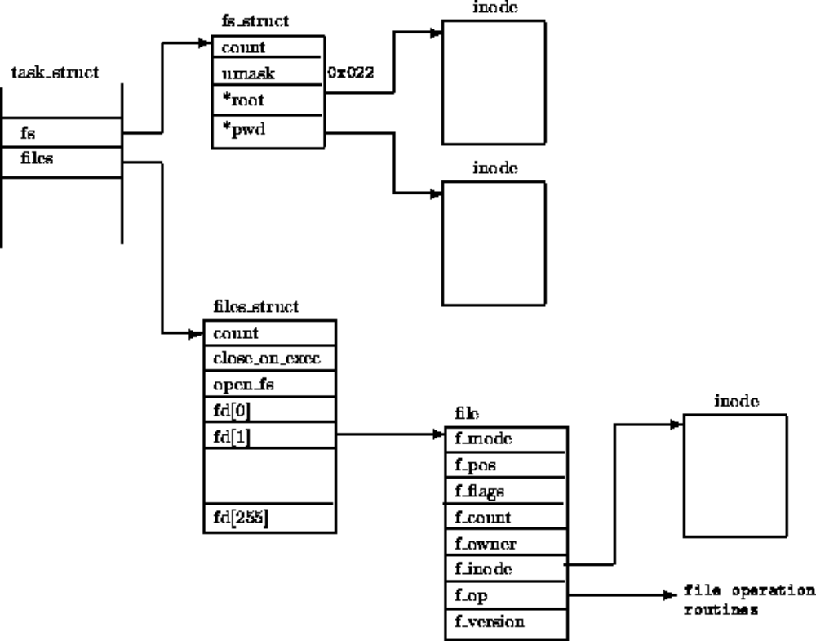

图 1-1 文件数据成员

struct fs_struct *fs;
fs指出了进程本身在VFS中的位置，其中root指向根目录结点，pwd指向当前目录结点，umask给出文件的缺省创建模式，count是文件的引用次数。结构定义在sched.h中。
struct files_struct *files;
files包含了进程当前所打开的文件(struct file *fd[NR_OPEN])。由图1-1可知，在Linux中，一个进程最多只能同时打开NR_OPEN个文件。而且，前三项分别预先设置为标准输入、标准输出和出错信息输出文件。
int link_count;
文件链的数目。

4．文件节点struct inode
文件系统由子目录和文件构成。每个子目录或文件只能由唯一的inode描述。inode 是LINUX管理文件系统的最基本单位，也是文件系统连接任何子目录、任何文件的桥梁。
struct inode {
kdev_t i_dev; /* 文件所在设备的设备号，第一个IDE硬盘为0x0301 */
unsigned long i_ino; /* 外存inode的节点号，
(i_dev,i_ino)在VFS中是唯一的 */
umode_t i_mode;/* 表示文件类型以及存取权限 */
nlink_t i_nlink;/* 连接到该文件的link数 */
uid_t i_uid; /* 用户标识号 */
gid_t i_gid; /* 用户组标识号 */
kdev_t i_rdev;/* 根设备的设备号 */
off_t i_size;/* 文件长度 */
time_t i_atime;/* 文件访问时间 */
time_t i_mtime; /* 文件修改时间 */
time_t i_ctime; /* 文件创建时间 */
unsigned long i_blksize;/* 以字节为单位的块大小，一般为1024字节 */
unsigned long i_blocks; /* 文件块数 */
unsigned long i_version;
unsigned long i_nrpages;/* 文件在内存中所占页数 */
struct semaphore i_sem; /* 信号量 */
struct inode_operations *i_op; /* 指向一组针对该文件的操作函数，
见fs.h */
struct super_block *i_sb; /* 指向内存中VFS的超级块 */
struct wait_queue *i_wait; /* 在该文件上的等待队列 */
struct file_lock *i_flock;
struct vm_area_struct *i_mmap;
struct page *i_pages; /* 由文件占用页面构成的单向链，
通过它可访问内存中的文件数据 */
struct dquot *i_dquot[MAXQUOTAS];
struct inode *i_next, *i_prev; /* inode资源管理中使用的链表指针 */
struct inode *i_hash_next, *i_hash_prev; /* inode cache的链表指针 */
struct inode *i_bound_to, *i_bound_by;
struct inode *i_mount; /* 指向下挂文件系统的inode的根目录 */
unsigned long i_count; /* 引用记数，0表示是空闲inode */
unsigned short i_flags;
unsigned short i_writecount;
unsigned char i_lock; /* 对inode加锁标志 */
unsigned char i_dirt;
unsigned char i_pipe;
unsigned char i_sock;
unsigned char i_seek;
unsigned char i_update;
unsigned char i_condemned;
union { /* 各类文件系统inode的特定信息 */
............
struct ext2_inode_info ext2_i;
............
} u;
};
VFS的inode同VFS的super_block一样，是物理设备上文件或目录在内存中的统一封装。其中，聚合类型成员inode.u是实现的关键。例如，对于ext2类型的文件系统，其磁盘上的inode信息ext2_inode复制到内存中就是一个ext2_inode_info结构，inode.u.ext2_i将指向该结构。

三、涉及的常量定义

1．current定义
current是指当前CPU正在运行的进程
在linux/include/linux/sched.h中定义
/*
* On a single processor system this comes out as current_set[0] when cpp
* has finished with it, which gcc will optimise away.
*/
#define current (0+current_set[smp_processor_id()]) /* Current on this processor */
extern struct task_struct *current_set[NR_CPUS];
在linux/include/linux/smp.h中定义
/*
* These macros fold the SMP functionality into a single CPU system
*/
#define smp_processor_id() 0
在linux/include/linux/task.h中定义
/*
* This is the maximum nr of tasks - change it if you need to
*/
#ifdef __SMP__
#define NR_CPUS 32 /* Max processors that can be running in SMP */
#else
#define NR_CPUS 1
#endif

2．NR_OPEN定义
在linux/include/linux/fs.h中定义
/* Fixed constants first: */
#undef NR_OPEN
#define NR_OPEN 256

3．错误符号定义
在linux/include/asm-i386/errno.h中定义
#define EBADF 9 /* Bad file number */
#define EINVAL 22 /* Invalid argument */
EBADF——文件描述无效；
EINAL——cmd参数无效；
ENOLCK——在文件的锁链上不能再创建锁节点；
EBUSY——F_POSIX标志被设置。

4．锁类型符号定义
在linux/include/asm-i386/fcntl.h中定义
/* operations for bsd flock(), also used by the kernel implementation */
#define LOCK_SH 1 /* shared lock */
#define LOCK_EX 2 /* exclusive lock */
#define LOCK_NB 4 /* or'd with one of the above to prevent
blocking */
#define LOCK_UN 8 /* remove lock */

/* for posix fcntl() and lockf() */
#define F_RDLCK 0
#define F_WRLCK 1
#define F_UNLCK 2

5．文件模式
在linux/include/linux/fs.h中定义
#define FMODE_READ 1
#define FMODE_WRITE 2

四、系统调用sys_flock的函数流程图
sys_flock
flock_make_lock
flock_ lock_file
locks_alloc_lock
locks_free_lock
locks_delete_lock
locks_wake_up_block
locks_delete_block
flock_locks_conflict
locks_conflict
locks_insert_lock

五、总结系统调用sys_flock

1．功能作用
我们通过对源代码的分析，了解了Linux对文件锁的实现机制后，再回头来追究为什么要这么设计，下面就从设计者的角度来说明其实现机制。
系统调用sys_flock用来对整个文件进行加锁，使得当前进程在执行可能与其他进程相冲突的操作前，先对文件锁进行查询，并设置相应操作类型的锁，以解决独立进程或父子进程(使用不同的文件结构指针)对文件的冲突操作(读写冲突、写写冲突、写读冲突)。
加锁的对象是文件内容，一个进程可以设置多个锁，而一个文件的不同部分可以被不同的进程上写锁(不同的锁不能重叠)，一个文件的相同部分可以被不同的进程上读锁，所以进程表和文件结构表都不适合记录文件锁(因为进程表和文件结构表是一对多的关系，并且不同进程之间不可能共用同一个文件结构节点，文件结构是描述某进程对某整个文件的操作情况，带着读写偏移量指针)。又因为一个文件可以有多个锁，所以文件的inode节点也也不宜用来记录文件锁。所以，需要为锁提供一个单独的表结构。
因为某个文件上可有多个琐，并且锁的个数不定，所以用链表数据结构来管理加在同一文件上的锁(而不用数组，旧版本中用过数组)。
另外将所有文件锁串成一链表，方便统一查找，统一管理(get_locks_status中应用)。
接下去的问题是阻塞关系的描述，当某一进程新建的锁newer与系统中已有某锁broker冲突时，就需要在数据结构中描述这一冲突，使得当broker被解除时能唤醒newer所属进程，用链表将newer挂在broker下是一种直接的实现方法，这样当解除broker时就能方便地唤醒所有的newer进程，将某broker的所有newer串成一循环链是提高查找效率。
最后一个问题是将锁链如何与系统其他数据结构连接。Linux通过两种途径共享文件，即多个进程共享file结构（file结构唯一对应一个文件，但一个文件可对应多个file结构），以及多个进程的file结构共享inode（inode唯一对应一个文件，一个文件也唯一对应一个inode）；多个file结构共享inode是通过文件的link机制实现，两个独立的进程打开同一个文件也属于这种共享；多个进程共享file结构在父子进程间发生，当调用fork()产生一个子进程时，子进程复制父进程的文件描述符，这样，父子进程的打开文件表一样，都有一项指向同一个file结构，共享其文件读写指针等信息。由此可看出，不同进程PCB和文件表是相互独立的，难以相互查询信息，只有inode信息是多个进程共享的，每一个进程都能很方便地访问文件的inode节点，而文件的锁链表就是要向任一进程方便地提供访问，以便让那个进程检查锁冲突，所以要在inode结构中加一域struct file_lock* i_flock，故每个inode节点有一指向文件锁结构的指针。
此系统调用简化了锁的操作，使设置的锁总是作用于整个文件，子函数和数据结构的设计允许对文件的局部进行更高精度的加锁。
锁是针对文件inode加的，而不是针对文件结构指针加的，因为只有父子进程才能共享同一文件结构指针，子进程继承父进程的打开文件表，故不存在读写排斥的问题，只有独立进程之间才存在读写、写写冲突问题，因为独立进程之间不存在共享文件结构指针，只有共享inode。
全面考察系统的file_lock_table，可将锁节点按文件单位(inode)分类，在同一inode上的锁又可按独立进程分类，不同独立进程之间不存在对同一文件某部分要么全是读锁，要么此inode上只有一写锁。当然存在多个同一文件不同部分的写锁。
int sys_flock(unsigned int fd, unsigned int cmd)
输入参数fd：要加锁文件的文件描述号(0~255)
输入参数cmd：对文件要加锁的操作
返回结果：加锁操作的进行情况，如出错，则返回出错代码
其中参数cmd允许取值(1、2、3或它们与4的组合)如下：
- LOCK_SH——对文件进行读加锁；
- LOCK_EX——对文件进行写加锁；
- LOCK_UN——取消文件的所有锁，所有相关进程等待访问锁重新开启；
- LOCK_NB——加读、写锁时，如果发现与已有锁冲突，则不等待。
返回结果如下：
- 0——正常返回；
- EBADF——文件描述无效；
- EINAL——cmd参数无效；
- ENOLCK——在文件的锁链上不能再创建锁节点；
- EBUSY——F_POSIX标志被设置；
- ERESTARTSYS——在加锁之前检查到信号到达；
- EAGAIN——加锁检查到冲突，并且LOCK_NB被设置，则不等待，立即返回再试标志。

2．数据结构
current task_struct file_struct file双向链表节点 inode节点
files
fd[fd]
f_inode
i_flock
fl_next
fl_nextlink
fl_prevlink
fl_next
fl_nextlink
fl_prevlink
fl_next
fl_nextlink
fl_prevlink
fl_nextblock
fl_prevblock
fl_nextblock
fl_prevblock
fl_nextblock
fl_prevblock

blocker file_lock链
…….

file_lock_table

file_lock waiter1 file_lock waiter2

3．具体实现
对当前进程打开的某文件加锁实现如下：
1．检查输入参数fd(要加锁文件的文件描述号)的合法性：文件描述号必须小于进程打开文件数；fd对应的文件指针为空，即无对应文件打开。如果不满足，则说明文件描述无效，返回相应的出错代码。
2．检查输入参数cmd(对文件要加锁操作类型)的合法性：找不到要加锁文件的inode为空；检查要设置的锁类型是否有效，即共享锁(读)、互斥锁(写)、解锁(取消所有在该文件上的锁)。如果不满足，则说明cmd参数无效，返回相应的出错代码。
3．检查fd与cmd的冲突：打开的文件未设读写模式，而要对该文件加读写锁，则不允许，返回文件描述无效相应的出错代码。
4．设置锁的初始化参数：填写锁系统类型标志为FL_FLOCK；根据cmd填写锁类型(读锁、写锁还是取消锁)；填写加锁区域为整个文件(起始为0，终止为最大偏移量)；设置要加锁的文件指针。
- 对指定文件进行加初始化的锁：
- 如果是加读、写锁而不是解锁，则需要动态申请空间，先尝试申请新锁空间，如果申请失败，则返回在文件的锁链上不能再创建锁节点的出错代码；
- 确保inode指向的锁链全是FL_FLOCK标志，而不是FL_POSIX；
- 如果在inode的锁链上找到要添加的锁(相同的文件和相同的锁类型)，则返回0；
- 如果在inode的锁链上发现已经被加上其他类型的锁：
- 如果当前是要取消锁，则直接删除该锁，唤醒所有睡在此锁上的进程，再返回0；
- 如果当前是要加读、写锁，则先删除该锁，唤醒所有睡在此锁上的进程，继续查找；
- 如果要添加的新锁是取消锁，则直接返回0
- 添加读、写锁(命名为new)：
- 如果当前有信号到达，则返回0；
- 再次确保inode指向的锁链全是FL_FLOCK标志；
- 检查inode锁链上是否存在与要添加锁冲突的：如果检查到冲突，如果是解锁或者不要阻塞则返回0，否则在inode锁链上的那个锁(命名为broker)的阻塞链的头上插入新锁new，并等待被唤醒，当被唤醒时，将新锁new从broker的阻塞链上摘除，继续检查。冲突判断原则：同一inode节点，但两锁有不同的文件结构指针，因为如果相同的话，表明为父子进程；加锁区域有交集；两锁类型中有一写锁，因为阻塞只有读写矛盾和写写矛盾；
- 在inode锁链头上插入新锁；
- 返回0

致谢
首先感谢感谢李善平老师为我们提供的这次分析Linux源代码的机会，以及他对于我们的指导，正是这样一个机会，使我们能够静下心来分析这种晦涩难懂的源代码。
其次要感谢同组同学的通力合作，因为没有同学的通力合作是难以分析这样的源代码的。我们还要感谢在讨论课上发言的同学，他们毫无保留地说明了他们的分析成果，使我们能够更好的分析以及学到了新的东西。特别要感谢宋鹏同学，他安装了Linux源代码交叉浏览器，使我们能够方便地阅读源代码。

1999年6月27日

